Promocje na imadła
Nie od dziś wiadomo, że imadła to jedne z podstawowych narzędzi każdego majsterkowicza. Dzięki nim domorośli pasjonaci wielu dziedzin mogą lepiej się zajmować swoim hobby.

Imadła w ciągu długich lat udowodniły, że są wręcz nieocenioną pomocą w praktycznie każdym warsztacie. Korzystają z nich wszyscy - od mechaników po elektroników i modelarzy. Udowadnia to tylko, jak uniwersalnymi narzędziami są. Co więcej dostępne promocje na różne ich modele sprawiają, że bardzo stały się one podstawowym wyposażeniem każdego domowego majsterkowicza.

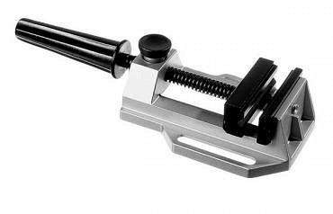
Promocje na imadła - jakie można kupić?
W zależności od preferencji i zastosowania wybrać możne różne modele. Uwzględniając promocje nie jest więc wielkim problemem, aby wyposażyć swój warsztat dokładnie w takie, jakie jest potrzebne. Faktem jest, że bez nich efektywne szlifowanie, wiercenie i inne typy obróbki elementów i materiałów byłoby niemalże niemożliwe, jeśli nie mocno utrudnione.

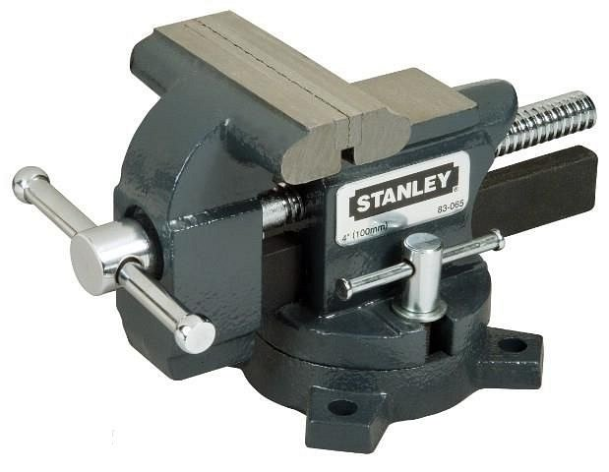
Jakie typy można znaleźć?
Jak już wspomnieliśmy, dużo zależy w tej kwestii od zastosowania. W Waszych mogą znaleźć się imadła precyzyjne i modelarskie - z tych skorzystają przede wszystkim entuzjaści domowego budowania miniaturowych modeli przeróżnych pojazdów jeżdżących, latających i pływających. W ich przypadku wymienne szczęki zostały dostosowane do chwytania przedmiotów o różnych przekrojach poprzecznych.
promocje imadła

